Manual de Mantenedor de Asomercado
A continuación se describen la configuración de las herramientas para acceder al código fuente de la aplicación Web Asomercado la cual permite gestionar(crear, modificar, eliminar y consultar) listas de mercado. También se explica su módulo de Administración.
Contenido
Manual de Mantenedor de Asomercado 1
Prerequisitos 1
Instalando Play! desde el paquete binario 1
Instrucciones generales 1
Mac OS X 2
Linux 2
Windows 2
Usando el comando play 2
Descargue el código fuente de GitHub 3
Active las dependencias 3
Ejecute la aplicación 4
Generando archivos de configuración para IntelliJ IDEA 5
Estructura de directorio de la aplicación 6
Configurando Intellij IDEA para ejecutar la aplicación 7
Estructura de la base de datos 9
Módulo de administración de datos 10

Prerequisitos
Para ejecutar el framework Play necesita Java 5 o superior.
Asegúrese de tener el directorio de Java en el path (ingrese java -version para verificarlo). Play utiliza la instalación de Java por defecto, o el que esté disponible en el path indicado por la variable $JAVA_HOME si es que se encuentra definida.
La utilidad de línea de comandos play utiliza Python. Así que debería funcionar sin problemas en cualquier sistema UNIX (si bien requiere por lo menos la versión 2.5 de Python).

Instalando Play! desde el paquete binario

Instrucciones generales
En términos generales, los pasos a llevar adelante para instalar el framework son los siguientes:
- Instalar Java
- Descargar la ultima versión del Paquete binario de Play y descomprimir el archivo.
- Agregar el comando “play” al path de su sistema y asegurarse de que esté configurado como un archivo ejecutable.

Mac OS X
Java viene incluido, o es instalado automáticamente, en Mac OS, así que puede saltear el primer paso.
- Descargue la ultima versión del Paquete binario de Play y descromprímalo en /Applications.
- Edite el archivo /etc/paths y agrege la línea /Applications/play-1.2.4 (por ejemplo).

Linux
Para instalar Java en Linux, aségurese de usar Sun-JDK u OpenJDK (y no gcj que es la instalación de Java por defecto en varias distribuciones de Linux)

Windows
Para instalar Java en Windows, simplemente tiene que descargar e instalar la última versión del JDK (Java Development Kit). No necesita instalar Python por separado, ya que play trae incluido un runtime de Python.

Usando el comando play
Una vez que el framework haya sido correctamente instalado, abra una consola y ejecute play.
$ play
Debería ver el mensaje por defecto de Play de la Figura 1:
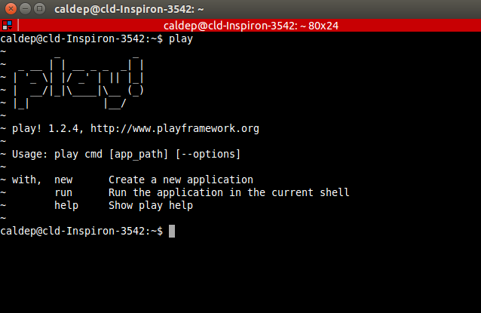
Figura 1. Verificación de funcionamiento de Play.
Puede obtener más ayuda sobre cualquier comando específico usando play help tipee-cualquier-comando-aquí. Por ejemplo, intente con:
# play help run

Descargue el código fuente de GitHub
Una vez que el framework haya sido correctamente instalado, abra una consola y ejecute git.
$ git clone https://github.com/caldep/asomercado.git
$ cd asomercado
Debería ver el mensaje de la Figura 2:
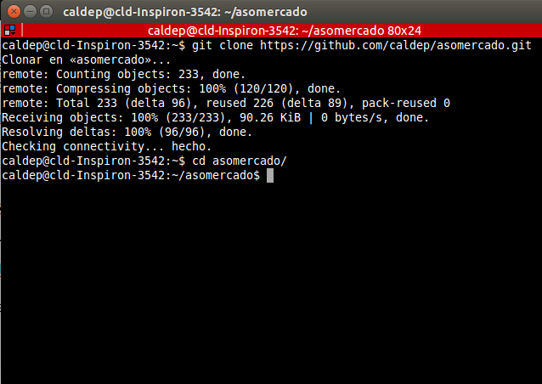
Figura 2. Descarga de código fuente de Asomercado desde GitHub.

Active las dependencias
Una vez descargado el código fuente del paso anterior, ejecute play dependencies.
$ play dependencies
Se presenta el siguiente mensaje (Figura 3):
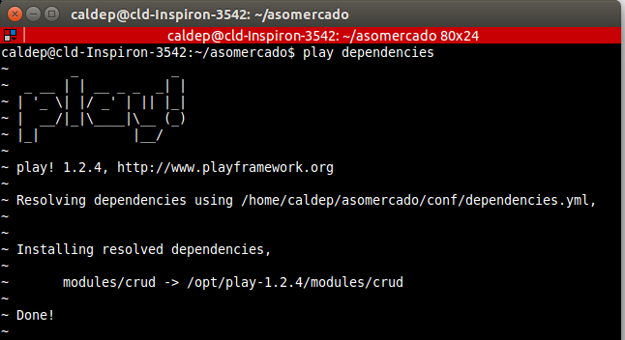
Figura 3. Activación delas dependencias de Asomercado.

Ejecute la aplicación
Una vez descargado el código fuente del paso anterior, ejecute play run.
$ play run
Debería ver el siguiente mensaje de la Figura 4:
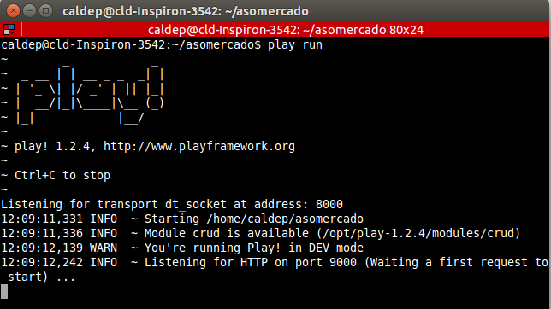
Figura 4. Ejecución de la aplicación en modo Dev.
Obsérvese que la aplicación se ejecuta por defecto en el puerto 9000, por lo cual puede acceder con la siguiente URL desde su navegador web:
http://localhost:9000/

Generando archivos de configuración para IntelliJ IDEA
Play provee un comando para simplificar la configuración de IntelliJ IDEA(descarguelo en version Community aquí). Para acceder una aplicación de Play en un proyecto o módulo de IntelliJ IDEA, use el comando idealize. Ver Figura 4.
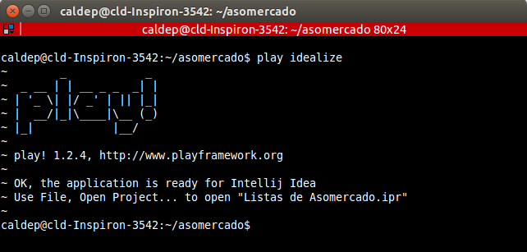
Figura 4. Configuración de Asomercado para Ide Intellij Idea
En IntelliJ IDEA, en el menú File, seleccione Open Project… y luego elija el archivo .ipr generado en el directorio de Asomercado. Ver Figura 5 y Figura 6.
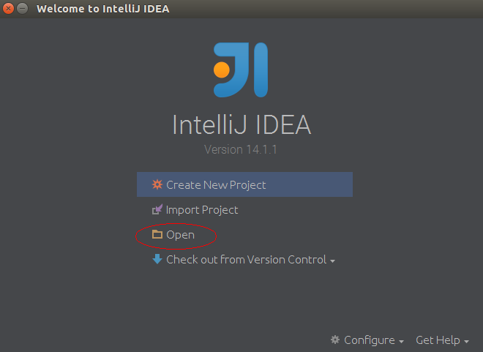
Figura 5. Pantalla inicial de Intellij IDEA.
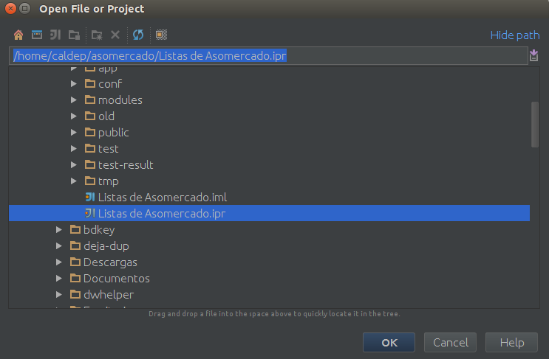
Figura 6. Selección del proyecto: archivo Listas de Asomercado.ipr

Estructura de directorio de la aplicación
Una vez abierto el proyecto, el código fuente se ubica principalmente en el directorio app y la configuración en el directorio conf, tal y como se aprecia en la Figura 7.
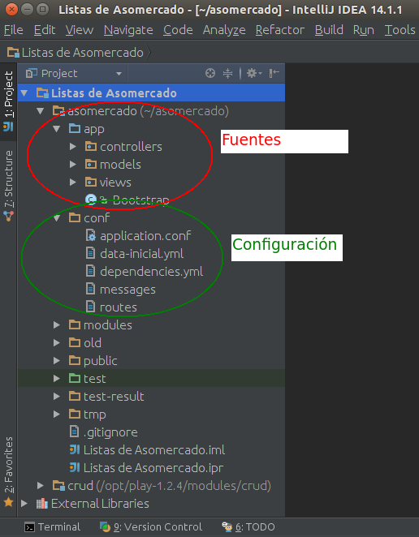

Figura 7. Directorios con los fuentes de la aplicación.

Configurando Intellij IDEA para ejecutar la aplicación
Se puede ejecutar la aplicación desde IDEA a través de la siguiente configuración:
- En el menú Run, elija Edit Configurations.
- Haga click en el simbolo + y seleccione la opción Application, como se aprecia en la Figura 8.
- En Main class, ingrese play.server.Server. Ver Figura 9.
- En VM parameters, ingrese -Dapplication.path=".". Ver Figura 9.
- En Working directory, ingrese la ruta de la aplicación. Ver Figura 9.
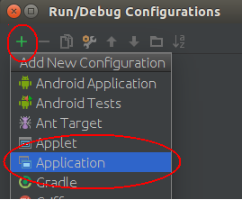

Figura 8. Selección de nueva configuración para aplicación.
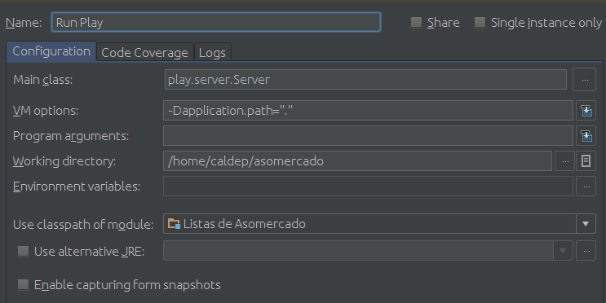
Figura 9. Formulario de configuración para la ejecución de la aplicación en IDEA.
Seguidamente se debe configurar las rutas del proyecto. Para ello siga los pasos a continuación:
- Seleccione Menú File, opción Project Structure.
- Seleccione la opción del panel izquierdo con la etiqueta Modules. Ver Figura 10.
- Seleccione la pestaña central del panel derecho con la etiqueta Paths. Ver Figura 10.
- Habilite la opción “Use module compile output path. Ver Figura 10.
- Ingrese la ruta del subdirectorio tmp ubicado en el código fuente de Asomercado. Ver Figura 10.
- Ingrese la ruta del subdirectorio test ubicado en el código fuente de Asomercado. Ver Figura 10.
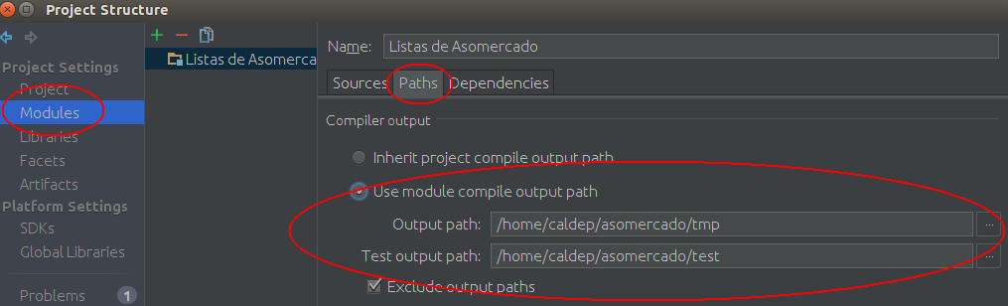
Figura 10. Configuración de rutas de compilación del proyecto.
Con esta configuración tiene el entorno preparado para la ejecución de la aplicación, solo debe tildar la opción de ejecución o pulsar la combinación de teclas Shift+F10 y se presentará en la parte inferior de IDEA el mensaje de ejecución exitosa, tal y como se aprecia en la Figura 11.
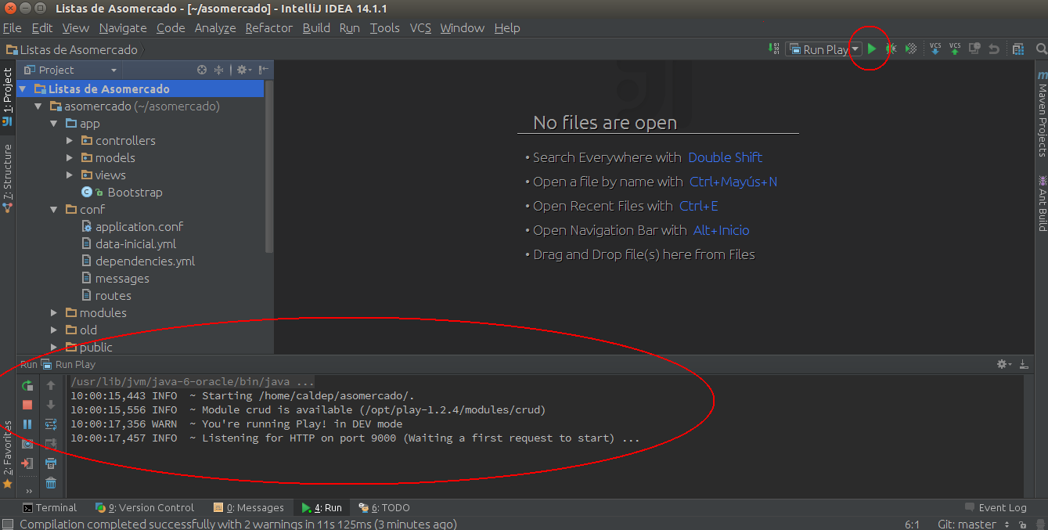
Figura 11. Ejecución exitosa de la aplicación Asomercado desde IDEA.

Estructura de la base de datos
La aplicación almacena una estructura de datos tipo Maestro/Detalle, donde el maestro son las listas y el detalle los artículos o items que la conforman. Ver Figura 12.
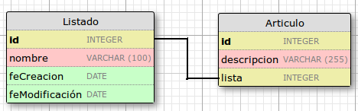

Figura 12. Modelo de datos de Asomercado.
En el código fuente puede acceder a la estructura de las entidades en el directorio models y en el archivo data-inicial.yml se alojan los datos iniciales por defecto, los cuales pueden ser modificados a conveniencia. Ver figura 13.
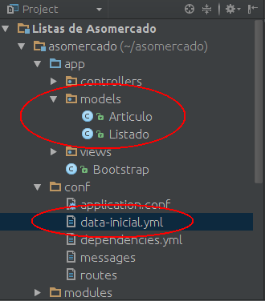

Figura 13. Archivos con las estructura de la base de datos y la data inicial.

Módulo de administración de datos
La aplicación contiene un módulo de administración de las tablas de la base de datos. Para accederlo ingrese la siguiente URL:
http://localhost:9000/admin
Se presentará la página como se aprecia en la Figura 14.
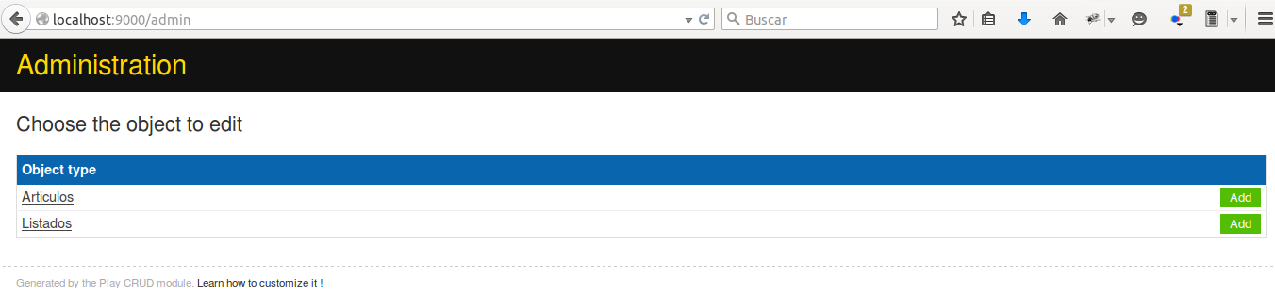
Figura 14. Módulo de administración de tablas de la base de datos.
A través de esta interfase podrá realizar todas las tareas administrativas sobre la base de datos: crear, consultar, modificar y eliminar registros de cada tabla: Listado y Articulo.

